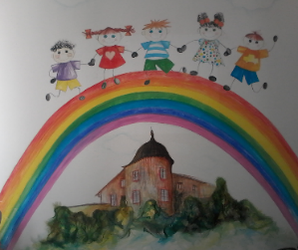
Pécsváradi Szivárvány Német Nemzetiségi Óvoda és Bölcsőde
7720 Pécsvárad, Gesztenyés u. 1.
telefon: 72/ 465-348 30/690-8590
e-mail: pvkindergarten@gmail.com

honlap: https://szivarvanyovoda.wordpress.com/

ÓVODAI BEIRATKOZÁS

A PÉCSVÁRADI SZIVÁRVÁNY NÉMET NEMZETISÉGI ÓVODA ÉS BÖLCSŐDÉBE

a 2020/2021-es nevelési évre
„Minden gyermek, aki 2020. augusztus 31. napjáig betölti a 3. életévét, a nevelési év kezdőnapjától (2020. szeptember 1-jétől) legalább napi négyórás óvodai nevelésre kötelezett.”
A rendkívüli helyzetre való tekintettel a 2020/2021-es nevelési évre az óvodai beiratkozás a következőképpen alakul

A kötelező felvételi körzetünkbe tartozó gyermek felvétele óvodánkba

A kötelező felvételi körzetünkbe (Pécsvárad, Szilágypuszta, Martonfa, Csokoládépuszta) tartozó valamennyi gyermeket 2020. április 21-ig felvesszük, akitől nem érkezett hozzánk jelzés arról, hogy másik óvoda felvette volna. (Tehát a szülőnek nincs szüksége intézkedésre) A gyermek felvételét követően a felvételről írásban értesíteni fogjuk a szülőt.
A beiratkozáshoz szükséges iratok bemutatására a gyermek első óvodai nevelésének napján kerül majd sor.
A kötelező felvételi körzetünkbe nem tartozó gyermek felvétele óvodánkba:
A szülő egy szándéknyilatkozat kitöltésével jelezheti gyermeke óvodai felvétel iránti igényét 2020.április 21.-ig.
A szülő a szándáknyilatkozatot az óvoda honlapján, az óvoda facebook oldalán tudja letölteni, amit email-en vagy postai úton kérjük eljuttatni intézményünkbe. Az óvodai felvételről az óvodavezető dönt, melyről írásban értesíti a szülőt.

Pécsvárad, 2020. 03. 30  PH. | Weintrautné Benács Zsuzsanna  óvodavezető

